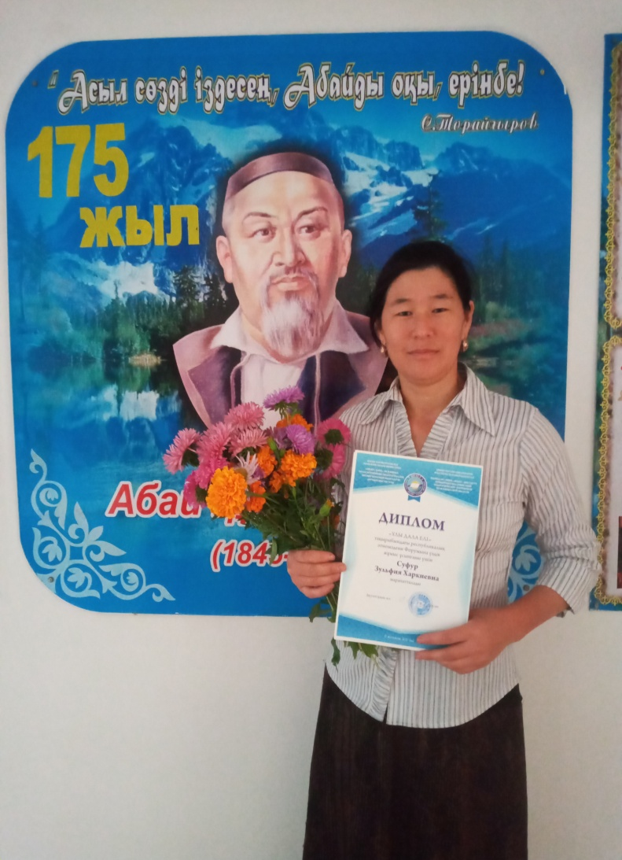**Суфур Зульфия Харкиевна -учитель начальных классов ,Средняя школа № 19 им. Булар батыра. Жамбылская область, Кордайский район.**

**Тема: Письменное умножение трехзначного числа на однозначное без перехода через разряд. Закрепление. Великие просветители казахского народа.**

**Цели обучения в соответствии с учебной программой:** 3.1.2.10 - применять алгоритмы умножения и деления дву/ трехзначных чисел на однозначное .

**Цель урока: Ты будешь умножать трёхзначное число на однозначное без перехода через разряд. Узнаешь о великих просветителях казахского народа.**

|  |  |  |
| --- | --- | --- |
| **Этап урока** | **Действия педагога** | **Действия ученика** |
| **1.Организационный момент** | **Создание положительного эмоционального настроя:**  Упражнение «Подари улыбку».  - Чтобы у нас у всех сегодня на уроке было хорошее настроение, давайте подарим друг другу улыбки.  У каждого ребенка в руках улыбающийся смайлик  - Ребята! «Улыбка ничего не стоит, но много дает. Она обогащает тех, кто ее получает, не обедняя при этом тех, кто ею одаривает. Она длится мгновение, а в памяти остается порой навсегда. Она создает счастье в доме, порождает атмосферу доброжелательности в деловых взаимоотношениях и служит паролем для друзей. Подарите друг другу улыбку. Улыбайтесь, и вы будете нравиться людям. (Вместе с улыбкой дети обмениваются смайликами.) | Приветствуют учителя. Организуют свое рабочее место, проверяют наличие индивидуальных учебных принадлежностей |
| **2.Мотивация к учебной деятельности**  Цель:  1.Мотивировать учащихся к учебной деятельности посредством создания эмоциональной обстановки.  3**. Актуализация. Фиксирование индивидуального затруднения в пробном учебном действии.**  Цель:  1.Актуализировать учебные знания и умения, необходимые для восприятия нового материала.  **4.Выявление места и причины затруднения**  **Цель:**  1.Организовать коммуникативное воздействие, в ходе которого выявляется и фиксируется необходимость введения нового знания.  2. Согласовать цель урока.    **5. Построение проекта и выхода из затруднения.**  Цель: организация деятельности детей для построения проекта выхода из затруднения  **6.Самостоятельная работа с самопроверкой по эталону.**  1.Зафиксировать знание алгоритма умножения трехзначного числа на однозначное во внешней речи.  **7.Включение в систему знаний и повторение.**  **Цель:**  1.Выявить границы применимости нового знания;  2.Повторить учебное содержание, необходимое для обеспечения непрерывности | **Мотивация.**  Провожу беседу с учениками о великих казахстанских просветителях, в частности о великом Абае Кунанбаеве.  **Файл:AbaiPainting.jpg**  Абай Кунанбаев - великий поэт казахского народа, философ –гуманист, композитор, ювелирный мастер художественного слова. Он родился 10 августа 1845 года в Семипалатинской области на склонах гор Шынгыстау, недалеко от источника Каскабулак. Изначально поэту дали имя Ибрагим. Говорят, что наречению поэта таким именем предшествовал вещий сон его отца – Кунанбая. Во сне тот увидел великого представителя племени тобыкты – мыслителя и философа Аннет баба, который произнес имя святого сына Ибрахимом. Неоценимый вклад в развитие культуры в Казахстане внес поэт, просветитель, основоположник казахской письменной литературы Абай Кунанбаев. Памятники Абаю возведены во многих городах Казахстана и мира.  **Реши примеры и ты узнаешь , где расположены памятники Абаю**  **Что вы еще знаете об этом человеке? Каким был его характер? Хотели ли вы быть похожим на него? Почему?**    **Актуализация**  **Постановка цели (проблемная ситуация).**  – Сегодня мы выясним, какие затруднения есть  у каждого из вас, исправим ошибки.  **1. Задание от Великого Абая. Устный счёт**. Запиши в клеточки только ответы (презентация с математическим диктантом)  Делимое 48, делитель 6. Найди частное. Найди произведение чисел 9 и 5 Увеличь 4 в 6 раз Во сколько раз 40 больше 5? Уменьши 36 в 9 раз  **2. Задание от Великого Абая.** Вычислите выражения  32*3  23*2  **423*2**  -Назовите ответ в первом выражении?  -Во втором?  -Сколько получилось в третьем выражении?  (спросить каждую пару)  Ответы (96, 46, 846)  - Почему в третьем выражении разный ответ? - В чём трудность?  (Если одинаковые ответы)  -Чем отличается это выражение от других?  -Кто запишет выражение на доске, раскладывая на разрядные слагаемые?  **-Какой ещё способ вычислений и записи существует?**  -Чтобы записать это выражение в столбик нам потребуется поэтапное выполнение действий?  -Как называются одним словом поэтапно выполняемые действия? (алгоритм)  -Давайте вместе составим алгоритм  - Кто пойдёт, запишет решение в столбик?  **Пишу…**  **Умножаю единицы…**  **Умножаю десятки…**  **Умножаю сотни…**  **Читаю ответ…**  -Мы составили с вами алгоритм умножения трёхзначного числа на однозначное.  – Какой способ вам кажется удобнее? (Второй – столбиком, запись короче)  - Когда устно выполнить умножение трудно, удобно записать решение столбиком, используя знак ×, и умножать сначала единицы, потом десятки, а затем сотни.  **Самостоятельная работа.**  **800-223*3 44*2-378**  -Давайте, ребята, определим по каким дескрипторам вы будете работать самостоятельно.  **Я могу:**   определить порядок выполнения действий   объяснить алгоритм умножения  трехзначного числа на однозначное;   применить алгоритм умножения  трехзначного числа на однозначное без перехода  через разряд.   правильно найти значение выражения  **Работа над ранее изученным**  Задание №6 из учебника ученики составляют и  решают задачи по выражениям.  Ученики выполняют задание №8 из учебника,  выражают в указанных единицах измерения  величины, используя соотношение их единиц  измерения.  (1ц = 100 кг, 1м = 10дм = 100см, 1дм = 10см, 1мин  = 60с, 1ч = 60мин)  Ребята, а почему нам было сегодня легко решать примеры на умножение столбиком? (не было перехода через разряд), нам есть чему ещё учиться?  - Ребята! Мне кажется, что сегодня наш дедушка Абай очень доволен вашей работой на уроке. А сейчас ребята. Я вам предлагаю послушать Слова назидания Абая Кунанбаева  **Слово Сорок Четвертое: их стремления**  Ничтожнейший из людей тот, кто не имеет стремления. Но стремления бывают различные. И те, кто стремится к чему-либо, отличаются друг от друга по способностям и силе воли. Талантливые или бездарные, все они не прочь услышать похвалу в свой адрес. Они ждут ее, заслуженную или нет, все равно.  Люди общаются с людьми своего круга, делятся с ними сокровенными мыслями. И скорее всего ждут похвалы от тех, кто живет рядом с ними и знает их, а не от незнакомых и далеких людей.  Одни стремятся к почестям. Другие алчут богатства. Неважно каким образом, скаредностью или хитростью. “Кто добыл богатство, тот безгрешен” или “У имущего лик светел”, — говорят они и знают, что никто их за это не осудит. Видят в богатстве свое главное достоинство и честь. Судя по их извращенным нравам, так оно и есть, но если смотреть с позиций человечности — это один из отвратительных пороков.  Одни хотят прослыть храбрецами, святыми, баями, другие — не чураются славы хитрых, ловких, всезнающих. Чванятся худой славой, пытаясь даже из нее извлечь выгоду.  Все стремятся к чему-то, стремятся читать, но не по книгам, а по лицам людей. Смотрят, точно прощупывают биение пульса и определяют: “А... сегодня в цене то-то и то-то, а вот на этом деле можно недурно заработать”.  Чтобы постичь науку по книгам, нужно, говорят, прежде всего очистить от скверны душу, помыслы, и только потом приступить к чтению.  Если предпочитаешь учиться по лицам, продолжай начатое, не старайся очиститься, ведь никому не видно, что там у тебя за душой. Говорят, чем больше складок и зазубрин в ней, тем неуязвимее и прочнее благоденствие.  Вот и суди теперь, кто чему учится и к чему стремится.  -Дорогие, мои ученики! Ставьте цели и достигайте их! | Узнают о жизни творчестве великого поэта, просветителя, основоположника казахской письменной литературы Абае Кунанбаеве.  Принимают участие в беседе  Высказывают свое мнение о поэте.  Решают примеры и узнают о том в каких городах мира и Казахстана возведены памятники великому Абаю  250 Москва, Россия  428 Алматы, Казахстан  470 Будапешт,Венгрия  72 Астана, Казахстан  646 Каир, Египет  Формулируют тему урока, определяют цель урока  Работают самостоятельно под руководством учителя  Решают математический диктант  **Самопроверка по ключу**  (8, 45, 24, 8, 4)  Работают в парах  Выполняют задания на повторение изученного матери ала  Учащиеся выполняют задания под руководством учителя. Отвечают на поставленные вопросы.  Поговаривают алгоритм умножения  Ученики выполняют задание №2 из учебника,  определяют порядок действий, вычисляют,  записывая действия столбиком в соответствии с  алгоритмом письменных приемов умножения  трехзначного числа на однозначное без перехода  через разряд, письменного сложения и вычитания  трехзначных чисел.  Ученики выполняют задание №3 на решение  Задачи  Внимательно слушают учителя  Делают выводы |
| **9.Рефлексия учебной деятельности.**  **Цель:**  1. Оценить результаты учебной деятельности. | **Итог урока.**  **-**Какую цель мы поставили на сегодняшнем уроке?  - Достигли ли мы этой цели?  - Какие затруднения были у вас на уроке?  - Что нужно сделать, чтобы эти затруднения не  повторялись?  **Д/з** а) №4 придумать задачу о конкурсе чтецов стихов Абая Кунабаева на тему «Умножение трёхзначного числа на однозначное»  Если вам на уроке было интересно, вы узнали что – то новое покажите весёлого смайлика, если что-то не получалось покажите грустного смайлика | Отвечают на вопросы учителя, оценивают сою деятельность на уроке |